*Nechita Diana Laura*

*Colectivul de Electronică de Putere*

*Program Practică*

*Anul II - Licență*

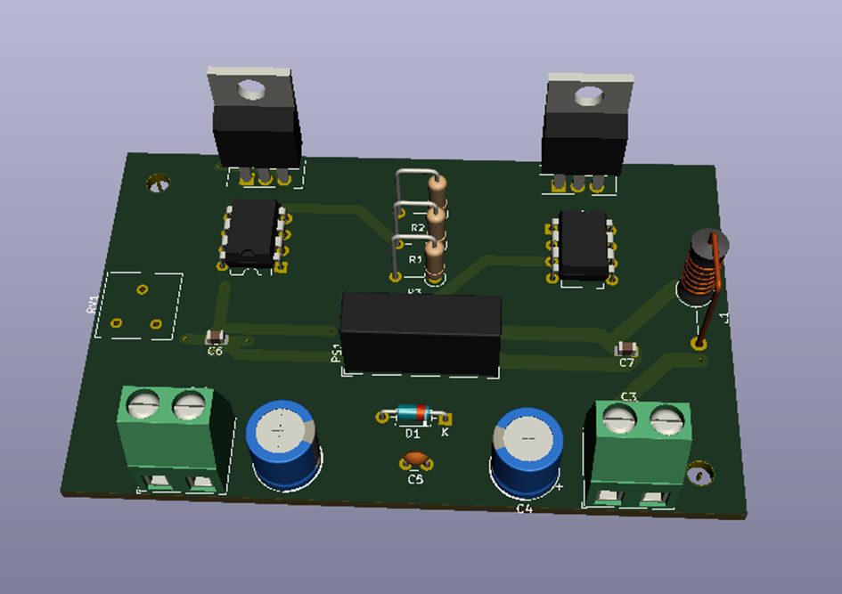

**Convertorul DC – DC coborâtor de tensiune – Buck**

Table of Contents

1. Noțiuni introductive 4

1.1. Topologia de bază 4

1.2. Principiu de funcționare 4

2. Studiul circuitului în diferite faze de funționare 6

2.1. Cazul A 7

2.2. Cazul B 8

2.3. Cazul C 9

3. Simularea circuitului electronic în mediul LTSpice 10

3.1. Cazul A 11

3.2. Cazul B 12

3.3. Cazul C 13

3.4. Atribuirea valorilor finale și verificarea funcționalității circuitului în toate cazurile 14

3.4.1. Calculul riplului de tensiune 15

4. Proiectarea și desenarea cablajului într-un soft specializat 16

4.1. Realizarea schemei electrice corespunzătoare convertorului coborâtor de tensiune continuă de tip Buck 17

4.2. Asocierea componentelor 18

4.3. Realizarea cablajului imprimat 20

4.3.1. Dimensionarea cablajului imprimat 20

5. Placa PCB în 3D 21

6. Bibliografie 23

Convertorul DC – DC coborâtor de tensiune – Buck

# Noțiuni introductive

### Topologia de bază

Circuitul unui convertor Buck este alcătuit din:

* sursa de tensiune de intrare Ui;
* un comutator electronic comandat (tranzistor de putere) S;
* dioda D;
* inductivitatea L;
* condensatorul de filtrare C ;
* sarcina reprezentată de rezistorul R;

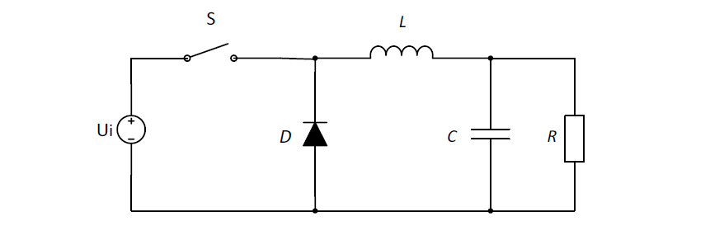

Fig.1

Pentru simularea circuitului se consideră componentele ideale, fără pierderi. Când sunt în conducție, dioda și comutatorul electronic nu cădere de tensiune la borne, iar valorile tensiunilor de intrare și ieșire sunt considerate ca fiind invariabile în timp.

### Principiu de funcționare

Pentru a explica funcționarea convertorului se pornește de la relația dintre tensiunea și curentul de la nivelul inductivității. Plecând de la starea inițială în care comutatorul electronic este deschis, curentul prin circuit este zero. Odată cu intrarea în conducție a comutatorului S, apare și un curent care începe să crească. Inductivitatea L va răspunde acestei variații ale curentului printr-o cădere de tensiune inversă la borne și va folosi din energie pentru a crea câmpul magnetic. Astfel curentul prin sarcină și implicit căderea de tensiune pe condensator va crește gradual. Dioda este blocată fiind polarizată invers, după cum se observă în figura 2 .

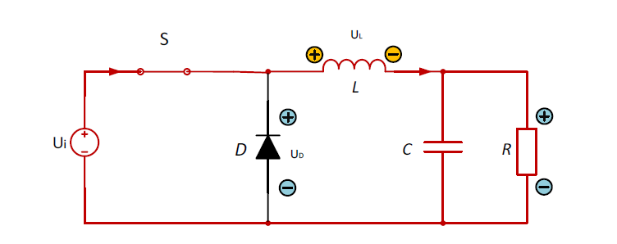Fig.2

În momentul în care comutatorul S este deschis, sursa de tensiune UI est eliminată din circuit. Acest lucru va determina o scădere a curentului prin circuit. Bobina sesizează acestui fenomen, iar prin intermediul energiei magnetice înmagazinate la nivelul acesteia, se va produce la bornele sale o cădere de tensiune inversă, păstrând sensul curentului neschimbat – figura 3.

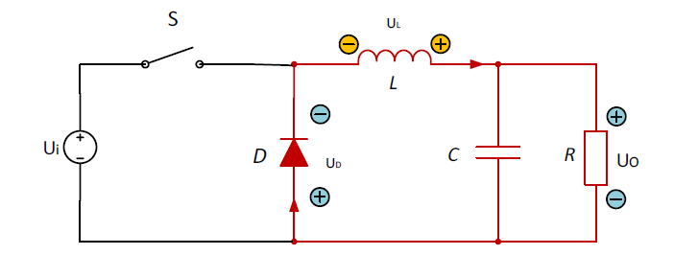

Fig.3

Bobina devine astfel o sursă de curent pentru circuitul ce cuprinde sarcina R. Odată ce energia stocată în bobină este aproape epuizată, condensatorul va furniza la rândul său curentul necesar sarcinii, până ce sursa Ui va fi din nou introdusă în circuit. Efectul general resimțit de sarcină va fi reprezentat de căderea de tensiune U0, ce apare ca și efect al trecerii curentului prin R. În cazul în care, comutatorul S este readus din nou în conducție, înainte ca bobina L să se descarce complet, tensiunea de ieșire va fi mereu mai mare ca zero.

Analizând tensiunile ce apar în circuit, se poate deduce următoarea ecuație legată de valorile tensiunilor de intrare și de ieșire:

|  |  |  |
| --- | --- | --- |
| |  | | --- | | (𝑈𝑖−𝑈0) 𝐷𝑇=−𝑈0(1−𝐷) 𝑇 | | [1] |

Făcând referire la figura 4, se observă că T reprezintă perioada frecvenței de comutație, iar D este valoarea factorului de umplere (duty cycle), luată în valori relative și corelată astfel cu perioada de conducție a comutatorului electronic (tranzistorului). Pentru o tensiune de ieșire impusă a unui convertor ideal, factorul de umplere reprezintă raportul dintre tensiunea de ieșire și cea de intrare.

|  |  |
| --- | --- |
|  | [2] |

Luând în considerare curentul prin inductivitatea L, convertorul Buck se poate afla în unul din cele două moduri distincte de operare. În modul de conducție continua (continuous conduction mode – CCM), curentul prin bobină nu scade niciodată la valoarea zero, dar dacă valoarea medie a curentului de ieșire este relativ mică (o valoarea mare a lui R), și/sau frecvența de comutație este redusă, convertorul are posibilitatea de a intra în modul de conducție discontinuă (discontinuous conduction mode – DCM). În acest caz, curentul prin bobină este zero pentru o porțiune din perioada de comutație. CCM este modul de funcționare preferat, deoarece oferă o eficiență mai ridicată de exploatare a e lementelor pasive și semiconductoare din circuit.

Pentru un convertor Buck, valoarea inductivității care determină limita dintre CCM și DCM este:

|  |  |
| --- | --- |
|  | [3] |

Pentru valori L > Lb, convertorul operează în CCM.

Valoarea condensatorului de la ieșire este de asemenea o mărime importantă. Pentru a garanta o filtrare bună a tensiunii de pe sarcină și implicit, pentru a reduce valoarea riplului acesteia sub o valoare impusă, Ur, capacitatea condensatorului de filtrare va fi minim:

|  |  |
| --- | --- |
|  | [4] |

Ecuațiile (3) și (4) reprezintă relațiile cheie în dimensionarea convertorului Buck. Valoarea tensiunilor de intrare Ui , de ieșire U0 (implicit și valoarea factorului de umplere D) și valoarea sarcinii R, sunt de obicei cunoscute inițial. Cerințele se rezumă la a determina valoarea L, C și a frecvenței de comutație, f.

# Studiul circuitului în diferite faze de funționare

În urma realizării circuitului în softul de simulare, se realiza studiul acestuia în diferite ipostaze de funcționare. Acestea sunt cuprinse în tabelele de mai jos.

Pentru frecvența de comutație stabilită în toate cele 3 cazuri de 40 kHz, am calculat inductivitatea, capacitatea și riplul de tensiune pentru o rezistență minimă de sarcină de 2 Ω și pentru una maximă de 10 Ω.

Calculele pentru fiecare caz în parte au fost efectuate cu ajutorul programului PTC Mathcad Prime 5.0.0.0, folosind ecuațiile prezentate în partea de noțiuni introductive.

### Cazul A

|  |  |  |  |  |  |
| --- | --- | --- | --- | --- | --- |
| ***A*** | **Tensiune de ieșire** | | **U0** | **5** | ***V*** |
| **Tensiune de intrare** | | **Uin** | **7** | ***V*** |
| **Frecvență de comutație *(se stabilește o valoare din intervalul [10..40] kHz*** | | **f** | **40** | ***kHz*** |
| **1.1** | **Factorul de umplere corespunzător** | | **D** | **71.4** | ***%*** |
| **1.2** | **Riplul maxim de tensiune impus** | | **Ur0** | **1** | ***%*** |
| **1.3** | **Rezistența de sarcină** | | **Rs** | **2** | ***Ω*** |
|  | ***1.3.1*** | ***Inductivitatea minimă calculată*** | **Lb** | **7.2** | ***µH*** |
|  | ***1.3.2*** | ***Capacitatea minimă calculată*** | **Cmin** | **312.5** | ***µF*** |
|  | ***1.3.3*** | ***Riplul de tensiune calculat*** | **Ur** | **0.898** | ***%*** |
| **1.4** | **Rezistența de sarcină** | | **Rs** | **10** | ***Ω*** |
|  | ***1.4.1*** | ***Inductivitatea minimă calculată*** | **Lb** | **35.71** | ***µH*** |
|  | ***1.4.2*** | ***Capacitatea minimă calculată*** | **Cmin** | **62.5** | ***µF*** |
|  | ***1.4.3*** | ***Riplul de tensiune calculat*** | **Ur** | **0.967** | ***%*** |

Tabel 1. Cazul A

Fig.4 Calculele specifice cazului A

### Cazul B

|  |  |  |  |  |  |
| --- | --- | --- | --- | --- | --- |
| ***B*** | **Tensiune de ieșire** | | **U0** | **5** | ***V*** |
| **Tensiune de intrare** | | **Uin** | **12** | ***V*** |
| **Frecvență de comutație *(se stabilește o valoare din intervalul [10..40] kHz*** | | **f** | **40** | ***kHz*** |
| **1.1** | **Factorul de umplere corespunzător** | | **D** | **41.7** | ***%*** |
| **1.2** | **Riplul maxim de tensiune impus** | | **Ur0** | **1,3** | ***%*** |
| **1.3** | **Rezistența de sarcină** | | **Rs** | **2** | ***Ω*** |
|  | ***1.3.1*** | ***Inductivitatea minimă calculată*** | **Lb** | **14.59** | ***µH*** |
|  | ***1.3.2*** | ***Capacitatea minimă calculată*** | **Cmin** | **240.4** | ***µF*** |
|  | ***1.3.3*** | ***Riplul de tensiune calculat*** | **Ur** | **1.305** | ***%*** |
| **1.4** | **Rezistența de sarcină** | | **Rs** | **10** | ***Ω*** |
|  | ***1.4.1*** | ***Inductivitatea minimă calculată*** | **Lb** | **72.9** | ***µH*** |
|  | ***1.4.2*** | ***Capacitatea minimă calculată*** | **Cmin** | **48.1** | ***µF*** |
|  | ***1.4.3*** | ***Riplul de tensiune calculat*** | **Ur** | **0.61** | ***%*** |

Tabel 2. Cazul B

Fig.5 Calculele specifice cazului B

### Cazul C

|  |  |  |  |  |  |
| --- | --- | --- | --- | --- | --- |
| ***C*** | **Tensiune de ieșire** | | **U0** | **5** | ***V*** |
| **Tensiune de intrare** | | **Uin** | **20** | ***V*** |
| **Frecvență de comutație *(se stabilește o valoare din intervalul [10..40] kHz*** | | **f** | **40** | ***kHz*** |
| **1.1** | **Factorul de umplere corespunzător** | | **D** | **25** | ***%*** |
| **1.2** | **Riplul maxim de tensiune impus** | | **Ur0** | **1,8** | ***%*** |
| **1.3** | **Rezistența de sarcină** | | **Rs** | **2** | ***Ω*** |
|  | ***1.3.1*** | ***Inductivitatea minimă calculată*** | **Lb** | **18.75** | ***µH*** |
|  | ***1.3.2*** | ***Capacitatea minimă calculată*** | **Cmin** | **135** | ***µF*** |
|  | ***1.3.3*** | ***Riplul de tensiune calculat*** | **Ur** | **1.297** | ***%*** |
| **1.4** | **Rezistența de sarcină** | | **Rs** | **10** | ***Ω*** |
|  | ***1.4.1*** | ***Inductivitatea minimă calculată*** | **Lb** | **93.75** | ***µH*** |
|  | ***1.4.2*** | ***Capacitatea minimă calculată*** | **Cmin** | **34.7** | ***µF*** |
|  | ***1.4.3*** | ***Riplul de tensiune calculat*** | **Ur** | **1.804** | ***%*** |

Tabel 3. Cazul C

Fig. 6 Calculele specifice cazului C

# Simularea circuitului electronic în mediul LTSpice

Pentru a studia comportamentului convertorului Buck, se va face implementarea acestuia în mediul de simulare Ltspice. În softul de simulare se va realiza schema din figura de mai jos.

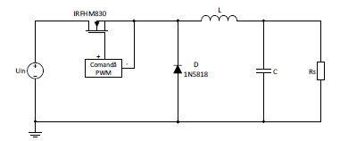

Fig.7 Schema circuitului electronic

Pe parcursul studiului am luat în considerare următoarele aspecte:

• Tensiunea de ieșire U0 va fi mereu reglată la valoarea de 5V;

• Tensiunea de intrare Uin va lua valori în intervalul [5V...20V];

• Resitența sarcinii Rs va lua valori în intervalul [2Ω...10Ω];

• Valorile inductivității L și a capacității C se vor determina în cazuri particulare

Studiul circuitului este prezentat mai jos prin capturi de ecran ce prezintă formele mărimilor electrice urmărite și care descriu funcționarea convertorului (tensiunea de ieșire; curentul prin bobină), pentru fiecare dintre cele două sarcini (2Ω și 10Ω).

### A screenshot of a computer screen Description automatically generatedCazul A

Curentul pe bobină

Tensiune de intrare

Tensiune de ieșire

Fig.7 Simularea circuitului în cazul A 1.3 (Rs=2Ω)

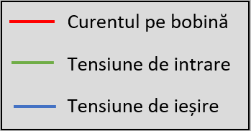

Fig.8 Simularea circuitului în cazul A 1.4 (Rs=10Ω)

### A screenshot of a computer Description automatically generatedCazul B



Fig.9 Simularea circuitului în cazul B 1.3 (Rs=2Ω)



Fig.10 Simularea circuitului în cazul B 1.4 (Rs=10Ω)

### A screenshot of a computer Description automatically generatedCazul C

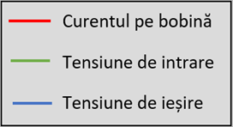

Fig.11 Simularea circuitului în cazul C 1.3 (Rs=2Ω)

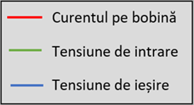

Fig.12 Simularea circuitului în cazul C 1.4 (Rs=10Ω)

### Atribuirea valorilor finale și verificarea funcționalității circuitului în toate cazurile

După studierea circuitului, am căutat să dăm o valoare inductivității și una capacității care să deservească circuitul în toate cele trei cazuri de tensiune de intrare (7V, 12V, 20V) și pentru orice valoare a rezistenței de sarcină cuprinsă în intrevalul [2Ω...10Ω].

Valorile la care am ajuns sunt **: L=100µH C=47µF**

Pentru a ne asigura că circuitul funcționează optim, am calculat riplul de tensiune în fiecare dintre cele 3 cazuri, atât pentru o rezistență minimă de sarcina (2Ω) cât și pentru una maxima (10Ω).

Fig.13 Calculul riplului de tensiune în toate cele 3 cazuri, folosind valorile finale inductanței și capacității

## Calculul riplului de tensiune

Calculul riplului de tensiune s-a realizat folosind ecuația:

|  |  |
| --- | --- |
|  | [5] |

iar culegerea valorilor tensiunii și modul în care s-a efectuat calculul folosind programul de calcul se pot vedea mai jos în figurile 14 și 15.

**Valoarea minimă**

**Valoarea maximă**

Fig.14 Culegerea valorii minime și maxime ale tensiunii de ieșire pentru calculul riplului.

Fig.15 Calculul riplului de teniune în cazul C (sarcină minimă)

# Proiectarea și desenarea cablajului într-un soft specializat

În această etapă se va folosi un soft de proiectare și anume platforma KiCad, o unealtă open source destinată proiectării a plăcilor PCB, pentru realizarea cablajului imprimat și pentru proiecatrea proiectării de plăci.

Principalele etape de proiectare în softul KiCad sunt următoarele:

1. Realizarea schemei electrice
2. Asocierea componentelor
3. Realizarea cablajului imprimat

### 

### Realizarea schemei electrice corespunzătoare convertorului coborâtor de tensiune continuă de tip Buck

În figura de mai jos este ilustrat circuitul electronic al convertorului coborâtor de tensiune continuă.

Fig.16. Schema electrică a convertorului coborâtor de tensiune

Pornind de la schema de mai sus am realizat schema electrică a convertorului Buck în softul KiCad.

Fig.17 Schema electrică a convertorului de tensiune Buck, în KiCad

### Asocierea componentelor

Următorul pas în realizarea convertorului coborâtor de tensiune este asocierea unui footprint fiecărei componente dintr-o listă a programului.

În tabelul de mai jos se găsesc componentele utilizate și recomandate în cadrul atelierului de practică pentru implementarea practică a convertorului coborâtor de tensiune continuă de tip Buck. Prin accesarea link-urilor atașate în tabel am accesat manualul fiecărei componente utilizate din care se vor lua dimensiunile acestora, acestea fiind utilizate în proiectarea plăcii PCB în etapa de asociere a componentelor. Am luat în considerare dimensiunea fizică a componentelor, distanța dintre „pad-uri” și dimensiunea „pad-urilor”, pentru a putea definii în softul de simulare amprenta ( eng. footprint) corespunzătoare componentei utilizate.

|  |  |
| --- | --- |
| **Denumire componentă** | **Link** |
| Vin | <https://www.tme.eu/ro/details/dg126-5.0-2p14/reglete-de-conexiuni-pentru-pcb/degson-electronics/dg126-50-02p-14-00a/> |
| C1 | <https://ro.farnell.com/kemet/esk106m050ac3aa/cap-10-f-50v-20/dp/2069014> |
| C2 | <https://www.tme.eu/ro/details/08055c105kat2a/condensatoare-mlcc-smd-0805/avx/> |
| C3 | <https://www.tme.eu/ro/details/08055c105kat2a/condensatoare-mlcc-smd-0805/avx/> |
| C4 | <https://ro.farnell.com/kemet/esk106m050ac3aa/cap-10-f-50v-20/dp/2069014> |
| C5 | <https://www.tme.eu/ro/details/cc-22n/condensatoare-ceramice-tht-50v/sr-passives/> |
| D | <https://www.tme.eu/ro/details/sb5100-dio/diode-schottky-tht/diotec-semiconductor/sb5100/> |
| Rs | <https://www.tme.eu/ro/details/dg126-5.0-2p14/reglete-de-conexiuni-pentru-pcb/degson-electronics/dg126-50-02p-14-00a/> |
| Ca6v | <https://www.tme.eu/ro/details/ca6v-250k/trimere-tht-cu-o-singura-tura/acp/ca6v-250k/> |
| IRF 640N | <https://www.tme.eu/ro/details/irf640npbf/tranzistori-canal-n-tht/infineon-irf/> |
| L | <https://www.tme.eu/en/details/rm10_i-3f3/ferrite-cores/ferroxcube/> |
| A3120 | Soclu pentru placa PCB :  <https://www.tme.eu/ro/details/icvt-8p/prize-dip-standard/connfly/ds1009-08at1nx/>  <https://www.tme.eu/ro/details/ltv-3120/optocuploare-iesire-analogica/liteon/> |
| L7805CV | <https://www.tme.eu/ro/details/l7805cv/regulatoare-de-tensiune-neregulata/st-microelectronics/> |
| Traco 5-15 | <https://ro.farnell.com/tracopower/tma-0515s/converter-dc-dc-1w-15v-0-1a/dp/1007513> |
| R1 | <https://www.tme.eu/ro/details/mbb02070c1000fct00/rezistente-metalizate-tht-06w/vishay/> |
| R2 | <https://www.tme.eu/ro/details/mf0207fte-49r9/rezistente-metalizate-tht-06w/yageo/> |
| R3 | [https://www.tme.eu/ro/details/m0.6w-100k/rezistente-metalizate-tht- 06w/royal-ohm/mf006ff1003a50/](https://www.tme.eu/ro/details/m0.6w-100k/rezistente-metalizate-tht-%2006w/royal-ohm/mf006ff1003a50/) |
| ATtiny 45 | Soclu pentru placa PCB : <https://www.tme.eu/ro/details/icvt-8p/prize-dip-standard/connfly/ds1009-08at1nx/>  https://ro.farnell.com/microchip/attiny45-20pu/mcu-8bit-attiny- 20mhz-dip 8/dp/1288352?scope=partnumberlookahead&ost=ATTINY45-20PU&searchref=searchlookahead&exaMfpn=true&ddkey=https%3Aro- RO%2FElement14_Romania%2Fw%2Fsearch |

Tabel 4. Link-urile către manualul fiecărei componente

După consultarea manualelor, am asociat câte o amprentă pentru fiecare componentă utilizată pentru circuitul realizat anterior, după cum se poate vedea în figura 18.

Fig. 18 Lista amprentelor asociate fiecărei componente utilizate

### Realizarea cablajului imprimat

Este recomandată realizarea unor trasee cu o lățime minimă de 1,5(mm) pentru circuitul

de comandă iar traseele corespunzătoare circuitului de forță să aibă o lățime de minim 3(mm).

Cablajul a fost realizat ținând cont de caracterul componentelor, THT( Through-hole)- terminalele acestora se lipesc prin găurile aflate pe suprafața plăcii PCB sau SMD(Surface mount)- se lipesc direct pe suprafața plăcii PCB, adică modul de prindere pe plăcuță.

* Pentru componentele THT cablajul se face cu back copper layer
* Pentru componentele SMD cablajul se face cu front copper layer

Astfel traseele cu layer verde se vor afla pe spatele plăcuței, iar cele cu roșu se vor afla pe parte din față a plăcuței, adică cea pe care sunt așezate componentele.

## Dimensionarea cablajului imprimat

Pentru realizarea cablajului imprimat se va utiliza o placă PCB cu dimensiunile prezentate în figura de mai jos.

Fig. 19 Dimensiunea plăcii PCB

Fig. 20 Cablajul imprimat pe placa PCB

# Placa PCB în 3D

După realizarea cablajului, proiectarea plăcii PCB este finalizată iar softul folosit ne oferă posibilitatea de a vedea o variantă 3D a acesteia.

Fig. 22 Vedere din față a plăcii PCB

Fig.23 Vedere din spate a plăcii PCB

# Bibliografie

|  |  |
| --- | --- |
| 1. | <http://kicad-pcb.org/help/tutorials/> |
| 2. | <https://www.youtube.com/watch?v=JN_Y93RTdSo&list=PLy2022BX6Eso532xqrUxDT1u2p4VVsg-q> |
| 3. | <https://www.youtube.com/watch?v=EJJXThcSyKo&index=2&list=PLy2022BX6Eso532xqrUxDT1u2p4VVsg-q> |
| 4. | <https://www.youtube.com/watch?v=iQXiPr1WpUA&index=3&list=PLy2022BX6Eso532xqrUxDT1u2p4VVsg-q> |
| 5. | <https://www.youtube.com/watch?v=qD9DvoVZpkk&index=4&list=PLy2022BX6Eso532xqrUxDT1u2p4VVsg-q> |
| 6. | <https://www.youtube.com/watch?v=4HXUqu0HlHM&index=5&list=PLy2022BX6Eso532xqrUxDT1u2p4VVsg-q> |
| 7. | <https://www.youtube.com/watch?v=jgwcAHMVvh0&index=6&list=PLy2022BX6Eso532xqrUxDT1u2p4VVsg-q> |
| 8. | Materiale și documentație puse la dispoziție de către Departamentul de Electronică și Acționări Electrice |